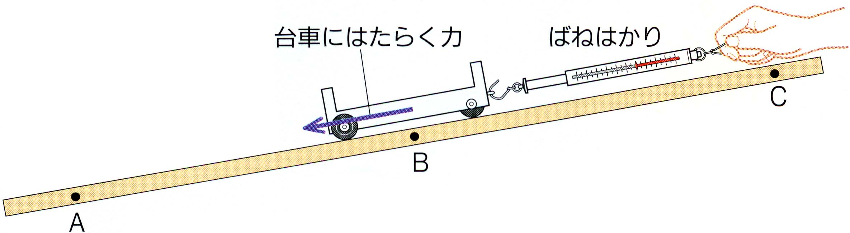斜面をつくり、斜面上の３カ所（下Ａ・中Ｂ・上Ｃ）でばねばかりを使い、
台車にはたらく力を調べる。

結果

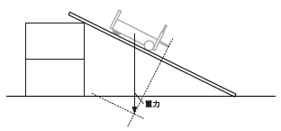斜面の傾斜と速さの増え方の関係はどうなっていましたか？台車にはたらく重力を分解して考えてみよう

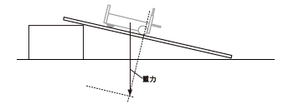

台車の移動距離（テープの長さ）から時間と速さの変化はどのようなことがわかりますか？

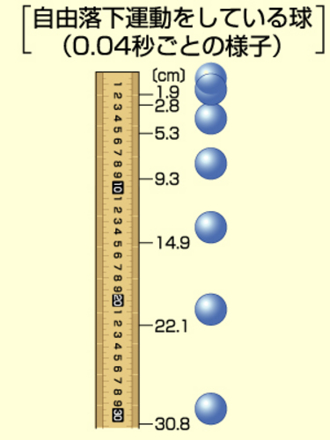

斜面を使わず、そのまま落下させた時の運動のようすはどうなっていましたか？
また、斜面を下る台車との速さの比較からどのようなことがわかりますか？

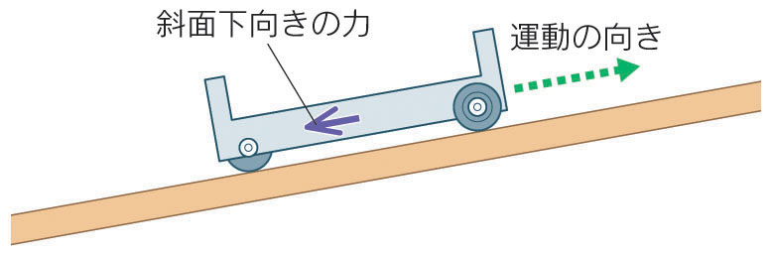斜面を上るときの台車の運動はどうなりましたか？

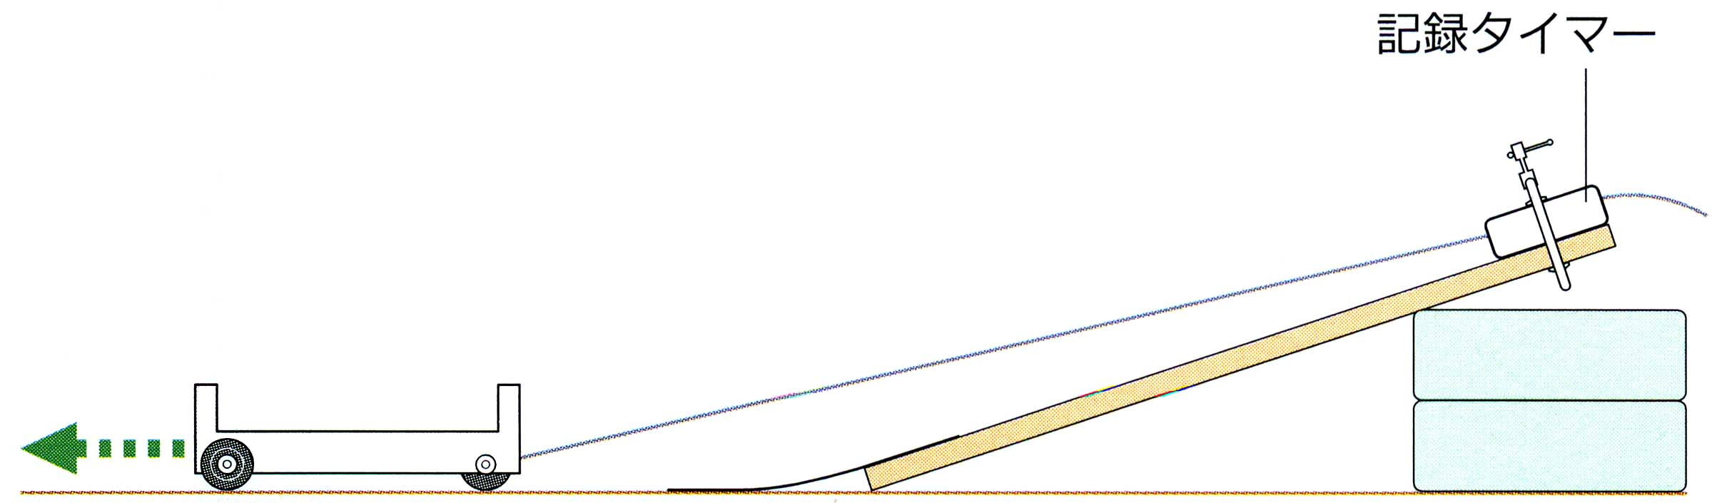

水平面上を移動する台車の移動距離と時間の関係から
どのようなことがわかりますか？

← 今回はこの部分の運動に注目しよう →
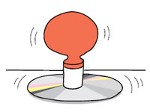

ＣＤだけのときよりもたくさん運動するのはなぜですか？

力と物体の運動の関係のまとめ
① 運動の向きに力がはたらき続けると、物体の速さは（ 大きく ）なっていく。
② 運動の向きと反対向きに力がはたらき続けると、物体の速さは（ 小さく ）なっていく。
③ 同じ物体でははたらく力が大きいほど、速さの変化する（ 割合が大きく ）なる。

だんだん速くなる運動  （斜面での運動）  摩擦の小さい斜面などで物体を転がしたときなどです。  重力の斜面に垂直な分力は斜面からの抗力とつり合い、斜面に平行な分力だけがはたらき続けます。 | 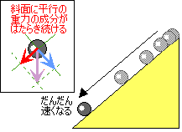 | 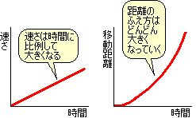
だんだん速くなる運動  （ 自由落下運動 ）  物体を落下させたときです。  つねに（ 鉛直下向き ）に重力がはたらいているので、速さはだんだん速くなります。 | 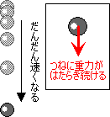 | 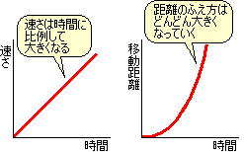
だんだん遅くなる運動  （摩擦面での運動）  運動中の物体が（ 摩擦 ）などでだんだん速さがおそくなり、最終的に静止するときです。  空気の抵抗を受けたときも同様です。 | 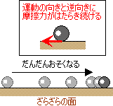 | 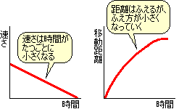
速さが一定の運動  （ 等速直線運動 ）  力ははたらいてないか、つり合っています。そのときの移動距離は  「 速さ×時間 」  で表されます。 | 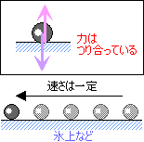 | 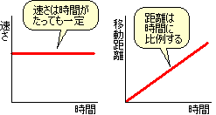

３年 組 番 氏名

